公民與政治權利國際公約及經濟社會文化權利國際公約中華民國初次報告國際審查秘書處第11次會議

會議資料

2013年1月17日（四）上午10時
公務人力發展中心福華國際文教會館
B1風尚咖啡廳

目 錄

- 議程 1
- 公民與政治權利國際公約及經濟社會文化權利國際公約中華民國初次報告國際審查秘書處第10次會議紀錄 2
- United Nations Office at Geneva–Conference Registration Form 3
- 中華民國公政公約初次報告審查會議與委員對話申請表 4
- 中華民國經社文公約初次報告審查會議與委員對話申請表 5
- 黃委員嵩立之修訂建議 6

公民與政治權利國際公約及經濟社會文化權利國際公約
中華民國初次報告國際審查秘書處第11次會議

議程

- 主席致詞
- 確認第10次委員會會議紀錄
- 討論事項
- 審查會議相關規劃之事宜，包括：(一)審查委員是否接受媒體採訪？(二)審查委員之維安事宜；(三)是否利用宣傳告知政府機關及公民社會審查會議之訊息？(四)審查會議進行中，秘書處需要協助審查委員相關事宜之流程；(五)秘書處工作人員(人數、層級等)是否需要在場協助審查會議之進行？(六)審查會議召開前，秘書處是否需為審查委員做會前會之討論規劃？(七)報告審查會議與委員對話申請表、會場座次、發言規則及旁聽之安排？，請 討論。
- 決定下次會議主席之輪次。
- 臨時動議
- 散會

公民與政治權利國際公約及經濟社會文化權利國際公約中華民國初次報告國際審查秘書處第10次會議紀錄(稿)

時間：101年1月7日（星期一）下午3時
地點：法務部3樓318會議室
主席：張委員文貞 紀錄：方伶
出席：黃總顧問默、黃委員俊杰、黃委員嵩立
列席：彭司長坤業、黃副司長玉垣、郭檢察官銘禮、羅科長敏蓉、孫專員魯良、黃科員宗馥、方助理研究員伶、許助理研究員玲瑛、邱助理研究員蘋玉
決議：
- 討論事項第1案有關審查委員所做之結論性意見，不宜干涉審查委員是否針對個案提出具體結論及意見。
- 討論事項第2案，有關民間影子報告是否應由本部提供各界下載，或以其他方式公開讓各界有管道知悉其內容之事宜，應取得民間團體之同意，以及就所提供資訊之真實性自負其責，再於法務部網站上連結影子報告之內容，並臚列民間團體提交影子報告之清單以及該團體之聯絡人資訊。
- 討論事項第3案，有關國際審查會議之舉辦方式等事宜，請依委員之意見修正。
- 討論事項第4案，請委外公司協助處理Nowak教授研究助理來臺之機票及住宿訂購之事宜。
- 下次會議請黃委員嵩立擔任主席。

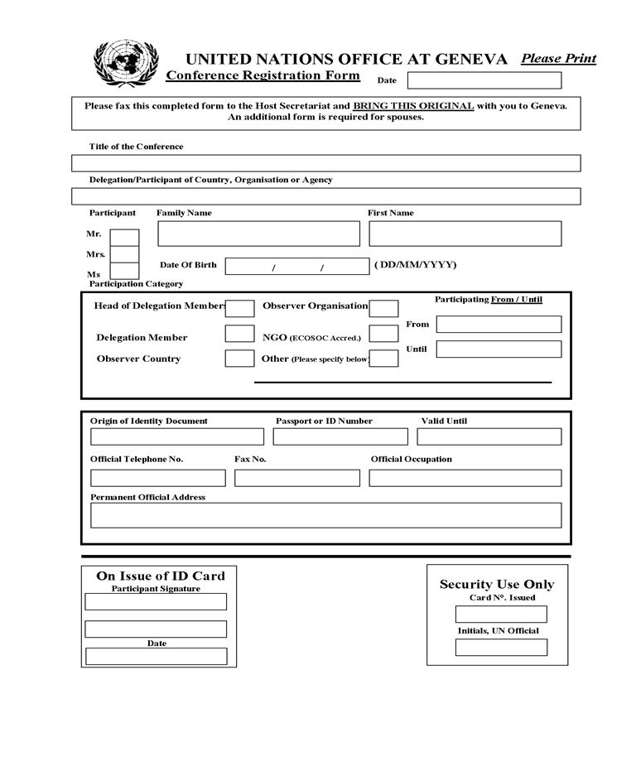
United Nations Office at Geneva–Conference Registration Form

中華民國公政公約初次報告審查會議與委員對話申請表

注意事項
一、此表僅供欲申請於中華民國公政公約初次報告審查會議與委員對話者使用。若僅係旁聽者，無須申請。因會議室空間有限，旁聽席甚少，因此，絕大多數旁聽者需於另設之一樓轉播室觀賞同步轉播，無法進入會場。旁聽者無發言權。
二、申請表填妥後，請於102年2月1日前以電子郵件傳送至，傳真至，或郵寄至。逾期不予受理。
三、申請者經委員會向秘書處表示同意後，始得進入會場向委員會說明。提出申請不保證一定能獲得委員會同意與其對話。
四、獲得委員會同意入場說明者，秘書處將另行依所留資料通知到場日期與時間，請備妥身份證件經核對無誤後，始得進入會場。

編號 | 項目 |  | 備註
1 | 姓名
2 | 性別
3 | 身分證號碼/  護照號碼 |  | 請連同報名表提出影本或電子檔
4 | 所代表國家/團體/組織/機構
5 | 職稱
6 | 使用語言
7 | 聯絡電話
8 | 電子郵件信箱
9 | 發言所涉公約條文/權利/一般性意見/其他文件
10 | 發言所涉議題 |  | 請連同報名表提出三百字以內簡要說明
11 | 需否手語翻譯或其他輔具

中華民國經社文公約初次報告審查會議與委員對話申請表

注意事項
- 此表僅供欲申請於中華民國經社文公約初次報告審查會議與委員對話者使用。若僅係旁聽者，無須申請。因會議室空間有限，旁聽席甚少，因此，絕大多數旁聽者需於另設之一樓轉播室觀賞同步轉播，無法進入會場。旁聽者無發言權。
- 申請表填妥後，請於102年2月1日前以電子郵件傳送至，傳真至，或郵寄至。逾期不予受理。
- 申請者經委員會向秘書處表示同意後，始得進入會場向委員會說明。提出申請不保證一定能獲得委員會同意與其對話。
- 獲得委員會同意入場說明者，秘書處將另行依所留資料通知到場日期與時間，請備妥身份證件經核對無誤後，始得進入會場。

編號 | 項目 |  | 備註
1 | 姓名
2 | 性別
3 | 身分證號碼/  護照號碼 |  | 請連同報名表提出影本或電子檔
4 | 所代表國家/團體/組織/機構
5 | 職稱
6 | 使用語言
7 | 聯絡電話
8 | 電子郵件信箱
9 | 發言所涉公約條文/權利/一般性意見/其他文件
10 | 發言所涉議題 |  | 請連同報名表提出三百字以內簡要說明
11 | 需否手語翻譯或其他輔具

黃委員嵩立之修訂建議
注意事項
- 此申請表僅供欲進入會議室與國際審查委員對話者使用。因會議室座位有限，旁聽席另設於一樓轉播室；非經許可無法進入會場，亦無發言機會。欲至轉播室(共n個座位)旁聽者，無須填寫此申請表。(另有網路轉播)
- 申請表填妥後，請於102年2月4日下午6時前，以電子郵件、傳真或郵寄至秘書處。逾期不受理。
- 申請者經審查委員同意後，秘書處將另行通知；提出申請不保證一定能獲得委員會同意與其對話。
- 經委員會同意發言者，秘書處將依表格資料通知到場日期與時間，請備妥身份證件以供核對。請準時至旁聽席等候，依會務人員安排進入/離開會場。
- 每個發言主題所分配之時間有限(5 - 10分鐘，視申請發言者人數而定)；每主題至多容許三人進入會場說明，但發言時間受相同限制。
- 會場有中、英文同步翻譯人員。欲使用其他語言發言者，請事前告知。
編號 | 項目 |  | 備註
1 | 姓名 |  | 至多填寫三人
2 | 性別 | 如非必要建議刪除
3 |  | 建議刪除，在現場根據姓名核對身分證明即可 | 如非必要建議刪除
4 | 所代表國家/團體/組織/機構 |  | 若有網址，歡迎提供
5 | 職稱
6 | 使用語言
7 | 聯絡電話
8 | 電子郵件信箱
9 | 發言所涉公約條文/權利/一般性意見/其他文件 | 建議移到下表
10 | 發言所涉議題 | 建議移到下表 | 請連同報名表提出三百字以內簡要說明(如下頁)
11 | 需否手語翻譯或其他輔具

